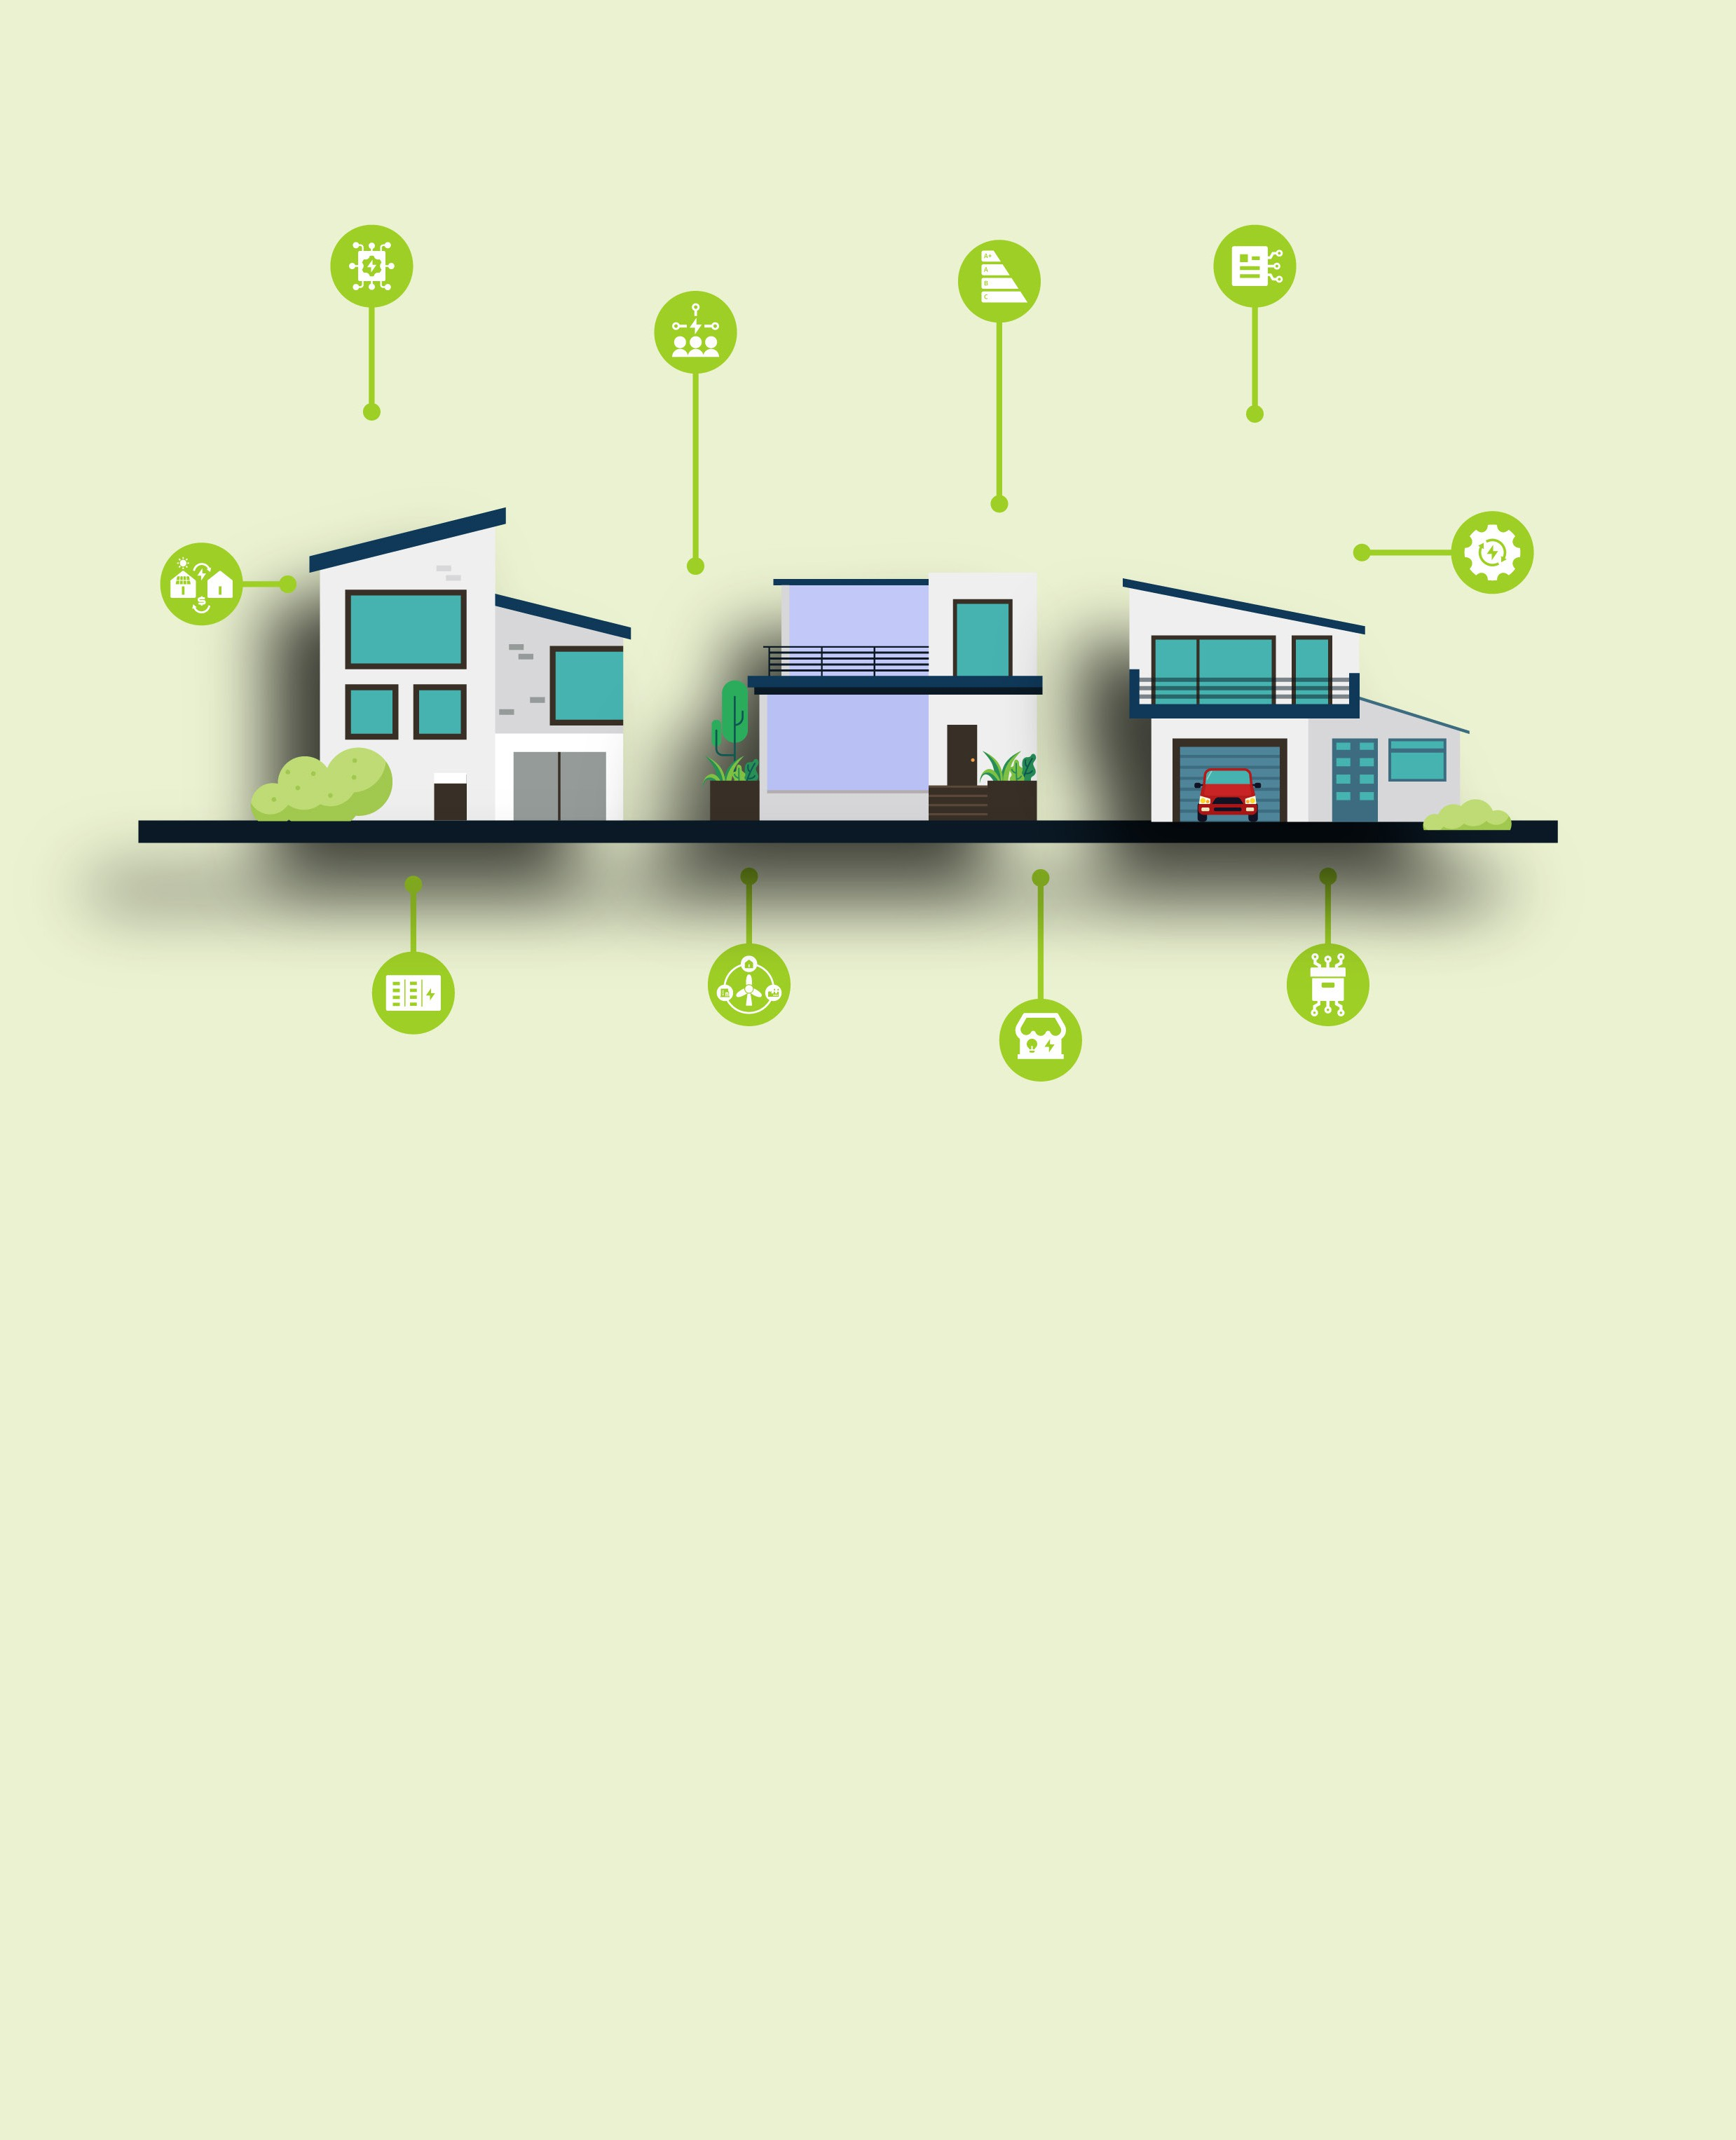
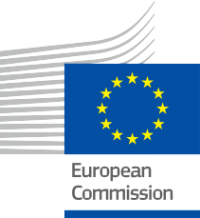


Ożywienie Wspólnoty Energetycznej
Praktyczny przewodnik dla członków społeczności energetycznej
Pakiet informacyjny i angażujący – PL
ENERGIA

Prawa

Ukończono w: grudzień 2024

Okładka: Ilustracje graficzne „Smart Home 1”, „Smart Home 2” i „Smart Home 3” pochodzą z serwisu Freepik, zostały połączone i zmodyfikowane przez EWORX
Krój czcionki: EC Square Sans Pro

Źródło: „ Ożywienie Wspólnoty Energetycznej - Praktyczny przewodnik dla członków społeczności energetycznej - Pakiet informacyjny i angażujący” został stworzony w ramach projektu Every1 i jest objęty licencją CC BY-SA 4.0, o ile nie zaznaczono inaczej.

Zastrzeżenia

Zastrzeżenie: | Projekt ten otrzymał dofinansowanie z programu Unii Europejskiej „Horyzont” na rzecz badań naukowych i innowacji (2021–2027) w ramach umowy o dotację  nr 101075596. Wyłączną odpowiedzialność za treść tego kursu ponosi projekt Every1 i niekoniecznie odzwierciedla on opinię Unii Europejskiej.
Zastrzeżenie dotyczące zdjęć: | UE nie posiada praw autorskich do obrazów wykorzystanych w niniejszej  publikacji. Licencja na obrazy i zezwolenie na ich wykorzystanie są podane pod każdym obrazem.
Zastrzeżenie dotyczące adaptacji: | Części niniejszego materiału edukacyjnego pochodzą z zasobów wymienionych w sekcji Podziękowania i oferują ukierunkowaną perspektywę na dany temat. Adaptacje te zostały wykonane i opublikowane przez Every1 Project  („Adapter”) i są licencjonowane na podstawie CC BY-SA 4.0, o ile nie zaznaczono inaczej. Every1 Project ponosi wyłączną odpowiedzialność za te dzieła pochodne,  a adaptacje nie są zatwierdzone przez twórców oryginalnych zasobów. Przetłumaczone za pomocą DeepL i sprawdzone przez AI pod kątem błędów. Jeśli zauważyłeś błędy i chcesz pomóc nam ulepszyć tłumaczenie, wyślij nam wiadomość na adres every1translations@think-e.be
Oświadczenie dotyczące ponownego wykorzystania: | Możesz modyfikować ten materiał, aby lepiej dostosować go do swoich konkretnych potrzeb i lokalnego kontekstu. Może to obejmować włączenie informacji o lokalnych inicjatywach, przetłumaczenie treści na inne języki lub skupienie się na konkretnych aspektach, które są najbardziej istotne dla odbiorców.

Spis treści

O EVERY1 4

Wprowadzenie 5

Zarządzanie danymi energetycznymi 7

Praktyczny przewodnik 7

Korzyści dla członków społeczności energetycznej 7

Kluczowe kwestie dla członków Wspólnoty 7

Najważniejsze wnioski 8

Technologia blockchain 9

Praktyczny przewodnik 9

Korzyści dla sektora energetycznego 9

Kluczowe kwestie dla społeczności energetycznych

i przedsiębiorstw 9

Najważniejsze wnioski 10

Inteligentne umowy 11

Praktyczny przewodnik 11

Korzyści dla sektora energetycznego 11

Kluczowe kwestie 11

Najważniejsze wnioski 12

Handel energią typu peer-to-peer (P2P) 13

Praktyczny przewodnik 13

Korzyści dla Ciebie jako członka społeczności 13

Kluczowe kwestie dla członków społeczności 14

Najważniejsze wnioski 14

Lokalne rynki energii 15

Praktyczny przewodnik 15

Korzyści dla członków społeczności energetycznej 15

Kluczowe kwestie dla członków Wspólnoty 15

Najważniejsze wnioski 16

Społeczności energetyczne 17
Praktyczny przewodnik 17
Korzyści dla Ciebie jako członka społeczności 17
Kluczowe kwestie dla członków społeczności 18
- Mikrosieci 19
Praktyczny przewodnik 19
Korzyści dla członków społeczności energetycznej 19
Kluczowe kwestie dla członków społeczności 19
Najważniejsze wnioski 20
- Magazynowanie energii w społeczności 21
Praktyczny przewodnik 21
Korzyści dla członków społeczności energetycznej 21
Kluczowe kwestie dla członków Wspólnoty 21
Najważniejsze wnioski 22
- Środki poprawiające efektywność energetyczną 23
Praktyczny przewodnik 23
Korzyści dla członków Wspólnoty Energetycznej 23
Kluczowe działania dla członków Wspólnoty 23
Dodatkowe uwagi 24
Najważniejsze wnioski 24
- Zaangażowanie obywateli w planowanie energetyczne 25
Praktyczny przewodnik 25
Korzyści dla członków społeczności 25
Kluczowe kwestie dla członków społeczności 25
Najważniejsze wnioski 26
Uwagi końcowe 27
Podziękowania 28



O EVERY1



Projekt Every1 ma na celu stworzenie wpływowej koncepcji, która obejmuje wszystkie elementy niezbędne do skutecznego udziału wszystkich europejskich interesariuszy w cyfrowym rynku energii. Projekt rozpoczyna się od dogłębnego, opartego na danych zrozumienia interesariuszy i ekosystemów, aby określić, kim są, co wiedzą, w jaki sposób wykorzystują informacje i gdzie ich szukają. Podobnie, istniejące i powstające rozwiązania zostaną ocenione i zweryfikowane, a przypadki użycia posłużą do zrozumienia, co interesariusze muszą wiedzieć, aby podjąć się roli odpowiadającej ich potencjałowi. Ta luka jest wykorzystywana do opracowania ścieżek edukacyjnych, które prowadzą do identyfikacji potrzebnych materiałów służących budowaniu potencjału. Równolegle Every1 pracuje nad stworzeniem rynku poprzez wymianę najlepszych praktyk z decydentami politycznymi i organami regulacyjnymi ds. energii, umożliwiając dyskusje na temat barier i opracowując wspólne materiały komunikacyjne dla swoich partnerów.

Chcesz dowiedzieć się więcej o cyfrowej transformacji energetycznej? Zeskanuj poniższy kod QR lub odwiedź stronę internetową projektu EVERY1 pod adresem https://every1.energy/, aby uzyskać materiały, studia przypadków i informacje na temat tego, jak możesz przyczynić się do kształtowania przyszłości opartej na czystej energii.



Wprowadzenie
Przejście na zdecentralizowany i cyfrowy system energetyczny stwarza społecznościom ekscytujące możliwości aktywnego udziału w transformacji energetycznej. Niniejszy pakiet, skupiający się na roli poszczególnych członków społeczności, ma na celu umożliwienie Ci zgłębienia różnych aspektów transformacji energetycznej i przyczynienie się do stworzenia bardziej odpornej i zrównoważonej lokalnej sieci energetycznej.
- Zarządzanie danymi energetycznymi: Obejmuje to gromadzenie, przechowywanie i analizowanie danych energetycznych w celu uzyskania cennych informacji na temat wzorców zużycia i produkcji energii, co umożliwia podejmowanie świadomych decyzji i optymalne zarządzanie energią.
- Technologia blockchain: ta bezpieczna i przejrzysta technologia zwiększa zaufanie i wydajność w sektorze energetycznym, umożliwiając bezpieczne transakcje, poprawiając identyfikowalność i wspierając innowacyjne rozwiązania energetyczne.
- Inteligentne kontrakty: te samowykonalne kontrakty automatyzują i usprawniają transakcje energetyczne, zmniejszając koszty administracyjne i zapewniając bezpieczne i przejrzyste umowy.
- Handel energią peer-to-peer: umożliwia on bezpośredni zakup i sprzedaż energii odnawialnej innym członkom społeczności, sprzyjając lokalnej wymianie energii i wspierając bardziej zdecentralizowany system energetyczny.
- Lokalne rynki energii: Platformy te ułatwiają kupno i sprzedaż energii na obszarze lokalnym, promując projekty energetyczne oparte na społecznościach lokalnych, zwiększając odporność energetyczną i wspierając przejście na bardziej zdecentralizowany system energetyczny.
- Społeczności energetyczne: społeczności te wzmacniają pozycję lokalnych grup poprzez demokratyczne struktury należące do członków, umożliwiając im wspólne wytwarzanie, dystrybucję i zarządzanie zasobami energetycznymi, co prowadzi do większej lokalnej odpowiedzialności i kontroli.
- Mikrosieci: Te samowystarczalne systemy energetyczne zwiększają odporność społeczności, działając niezależnie podczas przerw w dostawach energii i integrując odnawialne źródła energii w celu zapewnienia bardziej zrównoważonych dostaw energii.
- Społeczne magazyny energii: Wspólne systemy magazynowania energii pozwalają społecznościom magazynować nadwyżki energii odnawialnej do późniejszego wykorzystania, zwiększając odporność energetyczną, maksymalizując korzyści płynące z czystej energii i sprzyjając współpracy społeczności.
- Środki poprawy efektywności energetycznej: Wdrożenie praktyk i modernizacji w zakresie efektywności energetycznej może znacznie zmniejszyć zużycie energii, obniżyć rachunki za energię i przyczynić się do bardziej zrównoważonego rozwoju społeczności.
- Zaangażowanie obywateli w planowanie energetyczne: Aktywny udział obywateli w lokalnych procesach planowania energetycznego gwarantuje, że plany energetyczne odzwierciedlają potrzeby i wartości społeczności, sprzyjając większej przejrzystości i odpowiedzialności w procesie transformacji energetycznej.

Grupa docelowa

Główni

Niniejszy przewodnik jest przeznaczony dla osób zainteresowanych poznawaniem lokalnych społeczności energetycznych i uczestnictwem w ich działalności w celu wspierania bardziej odpornej i zrównoważonej przyszłości energetycznej. Umożliwia on członkom społeczności angażowanie się w handel energią między sobą, przystępowanie do spółdzielni energetycznych, korzystanie z mikrosieci oraz wykorzystywanie technologii takich jak blockchain i inteligentne kontrakty. Dzięki zawartym w nim informacjom na temat zarządzania danymi energetycznymi, magazynowania energii w społecznościach oraz lokalnych rynków energii, przewodnik ten wyposaża osoby prywatne w narzędzia umożliwiające im aktywne kształtowanie lokalnego krajobrazu energetycznego i przyczynianie się do tworzenia bardziej opartego na współpracy i zrównoważonego ekosystemu energetycznego.

Drugorzędne

Specjaliści zajmujący się rozwojem i wspieraniem społeczności energetycznych, tacy jak pracownicy organizacji pozarządowych zajmujących się ochroną środowiska, agencji energetycznych i władz lokalnych, uznają ten przewodnik za cenne źródło informacji. Zawiera on kompleksowy przegląd kluczowych koncepcji i praktycznych strategii wspierających zaangażowanie społeczności w transformację energetyczną, w tym zaangażowanie obywateli w planowanie energetyczne. Informacje zawarte w przewodniku na temat organizacyjnych aspektów społeczności energetycznych oraz zastosowanie technologii cyfrowych mogą stanowić podstawę do opracowania skutecznych inicjatyw i polityk energetycznych społeczności.

- Zarządzanie danymi energetycznymi
Wykorzystanie potencjału informacji do podejmowania mądrzejszych decyzji dotyczących energii

Praktyczny przewodnik
Zarządzanie danymi energetycznymi obejmuje systematyczne gromadzenie, przechowywanie i analizę danych związanych z energią
z różnych źródeł, w tym z inteligentnych liczników, czujników zainstalowanych w domach lub budynkach użyteczności publicznej, a nawet z czynników zewnętrznych, takich jak prognozy pogody. Celem jest przekształcenie surowych danych w praktyczne informacje, które umożliwią społecznościom energetycznym podejmowanie świadomych decyzji dotyczących zużycia energii, produkcji i ogólnych strategii zarządzania.

Korzyści dla członków społeczności energetycznej

- Zwiększona efektywność energetyczna: Analizując wzorce zużycia energii, społeczności mogą zidentyfikować obszary marnotrawstwa i wdrożyć ukierunkowane środki oszczędzania energii, co prowadzi do obniżenia rachunków za energię i zmniejszenia śladu węglowego.
- Zoptymalizowana integracja energii odnawialnej: Zarządzanie danymi energetycznymi pomaga społecznościom zrozumieć zmienność źródeł energii odnawialnej, takich jak energia słoneczna i wiatrowa, umożliwiając im lepsze przewidywanie wzorców wytwarzania energii i optymalizację ich integracji z lokalnym systemem energetycznym.
- Lepsze prognozowanie i planowanie zapotrzebowania: Analizując historyczne dane dotyczące zużycia energii i biorąc pod uwagę czynniki takie jak warunki pogodowe, społeczności mogą dokładniej prognozować przyszłe zapotrzebowanie na energię. Pozwala to na lepsze planowanie wytwarzania, magazynowania i dystrybucji energii oraz zapewnienie niezawodnych i opłacalnych dostaw energii.
- Podejmowanie świadomych decyzji: Dane dotyczące energii dostarczają cennych informacji, które mogą pomóc w podejmowaniu szerokiego zakresu decyzji w społeczności, od inwestycji infrastrukturalnych i strategii zakupu energii po programy angażujący społecznego i edukacyjne.
- Przejrzystość i odpowiedzialność: Dzięki udostępnianiu danych dotyczących energii członkom społeczności i zapewnianiu ich przejrzystości, zarządzanie danymi dotyczącymi energii sprzyja budowaniu zaufania i odpowiedzialności, promując bardziej demokratyczny i partycypacyjny system energetyczny.

Kluczowe kwestie dla członków społeczności
- Gromadzenie danych i infrastruktura: Należy zapewnić odpowiednią infrastrukturę do gromadzenia danych, taką jak inteligentne liczniki i czujniki, aby zbierać dokładne i wiarygodne dane dotyczące energii.
- Przechowywanie danych i bezpieczeństwo: Wdrożenie bezpiecznych rozwiązań w zakresie przechowywania danych w celu ochrony wrażliwych danych dotyczących energii przed nieuprawnionym dostępem lub naruszeniami. Rozważenie opcji przechowywania w chmurze lub lokalnych serwerów z solidnymi zabezpieczeniami.
- Analiza i wizualizacja danych: Wykorzystaj narzędzia i techniki analizy danych, aby przekształcić surowe dane w znaczące informacje. Wizualizacje, takie jak wykresy i diagramy, mogą pomóc w skutecznym przekazaniu tych informacji członkom społeczności.

  - Prywatność danych i zgoda: Należy ustanowić jasne zasady dotyczące prywatności danych i uzyskać świadomą zgodę członków społeczności na gromadzenie, przechowywanie i wykorzystywanie ich danych dotyczących energii.
  - Współpraca i dzielenie się wiedzą: Wspieraj współpracę między członkami społeczności, ekspertami ds. energii i dostawcami technologii, aby w pełni wykorzystać potencjał danych dotyczących energii. Dziel się spostrzeżeniami i najlepszymi praktykami, aby stymulować innowacje i ciągłe doskonalenie zarządzania energią.

Najważniejsze wnioski

Zarządzanie danymi energetycznymi jest kluczowym elementem budowania inteligentnej, zrównoważonej i odpornej społeczności energetycznej. Wykorzystując potencjał danych, społeczności mogą uzyskać cenne informacje na temat swoich wzorców zużycia i produkcji energii, podejmować świadome decyzje i aktywnie uczestniczyć w transformacji energetycznej. Wdrożenie zarządzania danymi energetycznymi umożliwia społecznościom stworzenie bardziej wydajnej, sprawiedliwej i odpowiedzialnej środowiskowo przyszłości energetycznej.

Wdrożenie systemu zarządzania danymi energetycznymi w celu gromadzenia i analizowania danych, aby podejmować lepsze decyzje. Dane te mogą umożliwić społeczności podejmowanie decyzji opartych na danych i optymalizację strategii zarządzania energią.

„Nasza społeczność chce podejmować bardziej świadome decyzje dotyczące naszego zużycia energii i integracji energii odnawialnej.
Potrzebujemy sposobu na gromadzenie, analizowanie i wizualizację danych dotyczących energii, aby zidentyfikować obszary wymagające poprawy”.

- Technologia blockchain

Zwiększanie zaufania, przejrzystości i wydajności w sektorze energetycznym
Praktyczny przewodnik
Cyfryzacja oparta na technologii blockchain rewolucjonizuje sektor energetyczny, zapewniając bezpieczne, przejrzyste i zdecentralizowane platformy do obsługi transakcji i zarządzania danymi. Technologia blockchain to zdecentralizowana i rozproszona cyfrowa księga, która bezpiecznie rejestruje transakcje w sieci komputerowej.

Korzyści dla sektora energetycznego

    - Zwiększone bezpieczeństwo i przejrzystość: Zdecentralizowany charakter łańcucha bloków sprawia, że jest on bardzo odporny na ataki hakerskie i oszustwa. Wszystkie transakcje i dane są rejestrowane w łańcuchu bloków i widoczne dla wszystkich uczestników sieci, co zapewnia przejrzystość i odpowiedzialność. Może to pomóc w ograniczeniu oszustw i błędów w transakcjach energetycznych, rozliczeniach i sprawozdawczości.
    - Usprawnione procesy i zmniejszone koszty: Dzięki automatyzacji i usprawnieniu procesów technologia blockchain może zmniejszyć koszty administracyjne i transakcyjne. Inteligentne kontrakty umożliwiają automatyczne wykonywanie umów, eliminując potrzebę pośredników i ręcznej interwencji.
    - Lepsza identyfikowalność i zarządzanie łańcuchem dostaw: Blockchain może być wykorzystywany do śledzenia pochodzenia i przepływu zasobów energetycznych, zapewniając przejrzystość i odpowiedzialność w łańcuchach dostaw. Może to pomóc w zapobieganiu oszustwom, zapewnieniu etycznego pozyskiwania zasobów i wspieraniu rozwoju zrównoważonych rynków energii.
- Ulepszone zarządzanie siecią i elastyczność: Rozwiązania oparte na technologii blockchain mogą ułatwić wymianę danych dotyczących energii w czasie rzeczywistym oraz koordynację między różnymi uczestnikami sieci, umożliwiając bardziej efektywne zarządzanie siecią, programy reagowania na zapotrzebowanie oraz integrację odnawialnych źródeł energii.
- Innowacje i nowe modele biznesowe: Elastyczność i programowalność technologii blockchain może umożliwić rozwój innowacyjnych rozwiązań energetycznych i modeli biznesowych, takich jak handel energią peer-to-peer, mikrosieci i tokenizowane aktywa energetyczne.

Kluczowe kwestie dla społeczności energetycznych i przedsiębiorstw

- Zrozumienie koncepcji blockchain: Nie musisz być ekspertem technicznym, ale ważne jest, aby zrozumieć podstawowe pojęcia związane z technologią blockchain, takie jak bloki, górnicy, mechanizmy konsensusu oraz klucze prywatne/publiczne. Zrozumienie tych pojęć pomoże Ci ocenić potencjalne zastosowania blockchain i podejmować świadome decyzje.

  - Wybór odpowiedniej platformy blockchain: Dostępnych jest kilka platform blockchain, z których każda ma swoje własne cechy, możliwości i opłaty transakcyjne. Zbadaj i wybierz platformę, która jest odpowiednia dla Twojego konkretnego przypadku użycia, odpowiada potrzebom Twojej organizacji i oferuje przyjazny dla użytkownika interfejs.

  - Prywatność i bezpieczeństwo danych: Chociaż technologia blockchain jest z natury bezpieczna, ważne jest wdrożenie dodatkowych środków w celu ochrony wrażliwych danych dotyczących energii i zapewnienia zgodności z przepisami dotyczącymi prywatności.
- Integracja z istniejącymi systemami: Należy rozważyć, w jaki sposób technologia blockchain będzie integrować się z istniejącą infrastrukturą energetyczną i systemami informatycznymi. Należy zapewnić kompatybilność i interoperacyjność, aby zmaksymalizować korzyści płynące z wdrożenia technologii blockchain.
- Skalowalność i zużycie energii: Wraz z rozwojem sieci blockchain mogą pojawić się wyzwania związane ze skalowalnością i zużyciem energii. Wybierz platformę, która rozwiązuje te problemy i jest zaangażowana w zrównoważone praktyki.

Najważniejsze wnioski

Technologia blockchain ma potencjał, aby zmienić sektor energetyczny poprzez zwiększenie zaufania, przejrzystości i wydajności w różnych procesach. Dzięki zrozumieniu kluczowych koncepcji i kwestii związanych z blockchainem społeczności energetyczne i przedsiębiorstwa mogą wykorzystać tę technologię do stworzenia bardziej zrównoważonej, odpornej i innowacyjnej przyszłości energetycznej.

Blockchain może śledzić wytwarzanie i handel energią, zwiększając przejrzystość systemu, a ostatecznie budując zaufanie i odpowiedzialność w ramach lokalnego systemu energetycznego.

„Interesuje mnie, w jaki sposób technologia blockchain może zostać wykorzystana do poprawy przejrzystości i identyfikowalności produkcji i zużycia energii odnawialnej w naszej społeczności”.

- Inteligentne kontrakty

Automatyzacja i usprawnianie procesów w sektorze energetycznym
Praktyczny przewodnik
Inteligentne umowy wykorzystują cyfryzację do automatyzacji i usprawniania transakcji energetycznych. Dzięki wykorzystaniu kodu do definiowania umów zwiększają one wydajność i przejrzystość w sektorze energetycznym. Inteligentne umowy to umowy samowykonalne, których warunki są bezpośrednio zapisane w kodzie.

Korzyści dla sektora energetycznego
  - Automatyzacja i wydajność: inteligentne kontrakty automatyzują realizację umów, eliminując ręczne procesy i zmniejszając koszty administracyjne. Prowadzi to do szybszych, bardziej wydajnych transakcji i niższych kosztów dla wszystkich zaangażowanych stron.
  - Zaufanie i przejrzystość: Warunki inteligentnej umowy są zapisane w kodzie i widoczne dla wszystkich uczestników. Ta przejrzystość buduje zaufanie i zmniejsza ryzyko sporów lub nieporozumień.
  - Bezpieczeństwo i niezmienność: inteligentne kontrakty są przechowywane w łańcuchu bloków, dzięki czemu są odporne na manipulacje i niezmienne. Po wdrożeniu kontraktu jego warunki nie mogą zostać zmienione, co zapewnia integralność umowy.
  - Zmniejszone ryzyko kontrahenta: inteligentne kontrakty automatycznie egzekwują warunki umowy, minimalizując ryzyko nieprzestrzegania warunków lub niewykonania zobowiązania przez którąkolwiek ze stron. Tworzy to bezpieczniejsze i bardziej niezawodne środowisko dla transakcji energetycznych.
  - Elastyczność i dostosowanie do indywidualnych potrzeb: inteligentne umowy można zaprogramować tak, aby uwzględniały różne scenariusze w sektorze energetycznym, w tym
złożone mechanizmy cenowe, automatyczne fakturowanie i płatności oraz śledzenie łańcucha dostaw. Ta elastyczność pozwala na tworzenie umów dostosowanych do konkretnych potrzeb różnych interesariuszy.

Kluczowe kwestie
- Opracowywanie i audyt inteligentnych kontraktów: Opracowywanie i wdrażanie inteligentnych kontraktów wymaga wiedzy programistycznej i dokładnego audytu
w celu zapewnienia dokładności, bezpieczeństwa i braku luk w zabezpieczeniach. Bardzo ważne jest, aby współpracować z doświadczonymi programistami lub korzystać z renomowanych szablonów inteligentnych kontraktów.
- Kompatybilność: Upewnij się, że wybrana platforma inteligentnych kontraktów jest kompatybilna z siecią blockchain i innymi stosowanymi systemami. Zapewnia to płynną integrację i interoperacyjność.
- Rozstrzyganie sporów: Chociaż inteligentne kontrakty są zaprojektowane tak, aby były samowykonalne, ważne jest, aby posiadać mechanizmy rozstrzygania sporów na wypadek nieprzewidzianych okoliczności lub nieporozumień. Może to obejmować włączenie klauzul arbitrażowych lub wykorzystanie zdecentralizowanych platform rozstrzygania sporów.

  - Doświadczenie użytkownika: Interfejs inteligentnej umowy powinien być przyjazny dla użytkownika i łatwy do zrozumienia, umożliwiając wszystkim zainteresowanym stronom płynną interakcję i zarządzanie umowami. Niezbędne jest jasne wyjaśnienie warunków umowy i jej funkcjonalności.
  - Zgodność z przepisami prawa i regulacjami: Należy upewnić się, że inteligentne kontrakty są zgodne z odpowiednimi przepisami prawa i regulacjami dotyczącymi transakcji energetycznych i egzekwowania umów w danej jurysdykcji. W razie potrzeby należy skonsultować się z ekspertami prawnymi, aby zapewnić zgodność z przepisami.

Najważniejsze wnioski

Inteligentne kontrakty stanowią potężne narzędzie do automatyzacji i usprawniania procesów w sektorze energetycznym. Wykorzystując zalety technologii blockchain i automatyzacji inteligentnych kontraktów, branża może zwiększyć wydajność, przejrzystość i zaufanie, sprzyjając innowacjom i przyspieszając przejście na bardziej zdecentralizowany i zrównoważony system energetyczny.

Poznaj możliwości wykorzystania inteligentnych kontraktów do automatyzacji transakcji energetycznych w Twojej społeczności. Wykorzystaj inteligentne kontrakty do automatyzacji transakcji energetycznych, zapewniając ich bezpieczeństwo i wydajność.

„Jestem małym producentem energii odnawialnej i chcę usprawnić proces
sprzedaży nadwyżek energii moim sąsiadom. Szukam bezpiecznego i zautomatyzowanego sposobu zarządzania tymi transakcjami”.

- Handel energią typu peer-to-peer (P2P)

Uczestnictwo w handlu energią P2P jako członek społeczności energetycznej

Praktyczny przewodnik

Platformy cyfrowe są niezbędne do handlu energią P2P, umożliwiając członkom społeczności bezpośredni zakup i sprzedaż energii. Platformy te opierają się na danych i narzędziach cyfrowych, aby dopasować nabywców i sprzedawców, śledzić transakcje i zapewnić uczciwe ceny. Handel energią peer-to-peer (P2P) to rewolucyjna koncepcja, która pozwala członkom społeczności energetycznej kupować i sprzedawać nadwyżki energii odnawialnej bezpośrednio innym członkom społeczności, często przy pomocy technologii blockchain.

Korzyści dla Ciebie jako członka społeczności

    - Niższe koszty energii: Uczestnicząc w handlu P2P, możesz potencjalnie uzyskać dostęp do energii odnawialnej po niższych kosztach niż tradycyjne taryfy sieciowe, co prowadzi do oszczędności na rachunkach za energię.
    - Zarabiaj na nadwyżkach energii: Jeśli wytwarzasz nadwyżki energii odnawialnej, np. z paneli słonecznych, możesz ją sprzedawać innym członkom społeczności za pośrednictwem platformy P2P, tworząc dodatkowe źródło dochodu.
    - Wspieraj rozwój lokalnej energii odnawialnej: Handel P2P sprzyja rozwojowi lokalnych projektów związanych z energią odnawialną, przyczyniając się do czystszego i bardziej zrównoważonego koszyka energetycznego w Twojej społeczności.

Aktywny udział w transformacji energetycznej
: Jako uczestnik handlu P2P stajesz się aktywnym uczestnikiem transformacji energetycznej, przyczyniając się do bardziej zdecentralizowanego i demokratycznego systemu energetycznego.
- Większa świadomość energetyczna: Angażowanie się w handel P2P sprzyja większej świadomości wzorców zużycia i produkcji energii, zachęcając do zachowań oszczędzających energię i promując bardziej świadome podejście do jej wykorzystania.

Kluczowe kwestie dla członków społeczności

  - Zrozumienie profilu energetycznego: Oceń zużycie energii w swoim gospodarstwie domowym i wzorce jej wytwarzania, aby zidentyfikować potencjalne możliwości handlu. Weź pod uwagę takie czynniki, jak szczytowe zużycie energii, zmiany sezonowe i ewentualną nadwyżkę energii odnawialnej.
  - Wybór odpowiedniej platformy P2P: Zbadaj i wybierz platformę, która jest zgodna z wartościami, celami i możliwościami technicznymi Twojej społeczności. Weź pod uwagę takie czynniki, jak opłaty transakcyjne, interfejs użytkownika i dostępne funkcje.
  - Pomiar i monitorowanie: Upewnij się, że dysponujesz odpowiednim sprzętem pomiarowym, aby dokładnie
mierzyć produkcję i zużycie energii. Dane te są niezbędne do sprawiedliwego i przejrzystego handlu na platformie P2P.
- Zaangażowanie społeczności: Aktywnie uczestnicz w życiu swojej społeczności energetycznej, komunikuj się z innymi członkami i dziel się informacjami na temat dostępności energii. Współpraca i kooperacja są
kluczem do maksymalizacji korzyści płynących z handlu P2P dla wszystkich.
Nauka i adaptacja: Sektor energetyczny nieustannie się zmienia. Bądź na bieżąco z nowymi technologiami, trendami rynkowymi i zmianami regulacyjnymi
, aby jak najlepiej wykorzystać swój udział w handlu energią P2P.

Najważniejsze wnioski

Handel energią peer-to-peer umożliwia osobom prywatnym i społecznościom aktywny udział w transformacji energetycznej. Umożliwiając bezpośrednią wymianę energii odnawialnej, handel P2P sprzyja lokalnemu współdzieleniu energii, zmniejsza zależność od tradycyjnych dostawców energii i wspiera rozwój bardziej zrównoważonego i odpornego systemu energetycznego. Jako członek społeczności energetycznej, udział w handlu P2P może prowadzić do oszczędności kosztów, zwiększenia świadomości energetycznej i większego poczucia odpowiedzialności za swoją przyszłość energetyczną.

„Posiadam panele słoneczne i często wytwarzam więcej energii elektrycznej, niż jestem w stanie zużyć. Chciałbym sprzedawać tę nadwyżkę energii innym członkom mojej społeczności i uzyskać dodatkowy dochód”.

Dołącz do platformy handlu energią P2P, aby nawiązać kontakt z nabywcami i sprzedawać swoją nadwyżkę energii słonecznej. Wspiera to lokalną energię odnawialną i dzielenie się nią w społeczności.

5. Lokalne rynki energii

Wspieranie wymiany energii w społecznościach lokalnych

Praktyczny przewodnik
Platformy cyfrowe mają fundamentalne znaczenie dla funkcjonowania lokalnych rynków energii, ułatwiając wymianę energii między lokalnymi producentami i konsumentami.
Dane dotyczące produkcji, zużycia i cen energii mają kluczowe znaczenie dla sprawnego funkcjonowania rynku. Lokalne rynki energii (LEM) to platformy lub mechanizmy ułatwiające kupno i sprzedaż energii na określonym obszarze geograficznym, zazwyczaj w dzielnicy, miasteczku lub mieście.

Korzyści dla członków społeczności energetycznej
  - Zwiększony dostęp do lokalnej energii odnawialnej: LEM zapewniają członkom społeczności platformę do bezpośredniego zakupu energii odnawialnej wytwarzanej w ich okolicy, wspierając rozwój czystych źródeł energii i zmniejszając zależność od szerszej sieci energetycznej.
  - Korzyści ekonomiczne dla lokalnych producentów: LEM tworzą możliwości dla lokalnych producentów energii, takich jak gospodarstwa domowe posiadające panele słoneczne, aby sprzedawać nadwyżki energii swoim sąsiadom, generując dodatkowe dochody i promując inwestycje w technologie energii odnawialnej.
  - Zwiększona odporność energetyczna: Poprzez wspieranie lokalnego wytwarzania i zużycia energii, LEM mogą poprawić odporność społeczności w zakresie
w zakresie dostaw energii, zmniejszając podatność na przerwy w dostawach lub zakłócenia w głównej sieci energetycznej.
  - Wzmocnienie pozycji społeczności i jej zaangażowanie: LEM umożliwiają społecznościom przejęcie kontroli nad swoimi zasobami energetycznymi i aktywne uczestnictwo w transformacji energetycznej. Sprzyjają one współpracy, innowacyjności i poczuciu wspólnej odpowiedzialności za budowanie zrównoważonej przyszłości energetycznej.
- Zmniejszone straty przesyłowe i wpływ na środowisko: Ułatwiając lokalną wymianę energii, LEM mogą zminimalizować straty przesyłowe związane z transportem energii na duże odległości, co prowadzi do poprawy efektywności energetycznej i zmniejszenia śladu węglowego.

Kluczowe kwestie dla członków społeczności

- Ramy regulacyjne i zgodność z przepisami: Utworzenie i funkcjonowanie LEM może wymagać uzyskania zgody organów regulacyjnych lub koordynacji z lokalnymi władzami. Ważne jest, aby zrozumieć ramy prawne i regulacyjne dotyczące LEM w danym regionie i zapewnić zgodność ze wszystkimi obowiązującymi przepisami i normami.

- Mechanizmy uczciwego ustalania cen: Opracowanie uczciwych i przejrzystych mechanizmów ustalania cen ma kluczowe znaczenie dla powodzenia LEM. Należy wziąć pod uwagę takie czynniki, jak koszt produkcji energii, opłaty za podłączenie do sieci oraz wszelkie obowiązujące podatki lub dotacje.
- Technologia i infrastruktura: LEM mogą wymagać określonych technologii i infrastruktury, takich jak inteligentne liczniki, sieci komunikacyjne i systemy zarządzania energią, aby ułatwić wydajne i bezpieczne transakcje energetyczne.

  - Zaangażowanie i udział społeczności: Sukces LEM zależy od aktywnego udziału i angażujący członków społeczności. Należy zachęcać do otwartej komunikacji, współpracy i dzielenia się wiedzą, aby zapewnić, że rynek przynosi korzyści wszystkim.
- Skalowalność i ekspansja: W miarę rozwoju LEM może zaistnieć potrzeba rozbudowy infrastruktury i
możliwości, aby dostosować się do zwiększonego udziału i wolumenu handlu energią.

Najważniejsze wnioski

Lokalne rynki energii stanowią dla społeczności obiecującą drogę do wykorzystania energii odnawialnej, zwiększenia ich odporności energetycznej oraz wspierania bardziej zrównoważonego i zdecentralizowanego systemu energetycznego. Dzięki aktywnemu udziałowi w lokalnych rynkach energii członkowie społeczności mogą wspierać lokalnych producentów energii, zmniejszać swój ślad węglowy i przyczyniać się do lepszej przyszłości energetycznej dla wszystkich.

„Chciałbym wspierać lokalnych producentów energii odnawialnej i kupować czystą energię bezpośrednio od moich sąsiadów. Jestem zainteresowany udziałem w lokalnym rynku energii”.

Zbadaj lokalne rynki energii (LEM) w swojej okolicy i rozważ dołączenie do jednego z nich. LEM ułatwiają wymianę energii w ramach
społeczności, umożliwiając zakup energii odnawialnej od lokalnych producentów.

6. Społeczności energetyczne

Wzmocnienie pozycji społeczności i własność w transformacji energetycznej

Praktyczny przewodnik



Społeczności energetyczne to zbiorowe inicjatywy, które umożliwiają lokalnym mieszkańcom, przedsiębiorstwom i organizacjom aktywny udział w transformacji energetycznej i kształtowanie swojej przyszłości energetycznej. Społeczności te mogą przybierać różne formy i struktury, ale łączy je wspólny cel, jakim jest wspieranie lokalnego angażujący w wytwarzanie, dystrybucję i zarządzanie energią.

Korzyści dla Ciebie jako członka społeczności

  - Bezpośredni wpływ i udział: Bycie częścią społeczności energetycznej pozwala Ci mieć większy wpływ na lokalne decyzje dotyczące energii, zapewniając, że projekty i inicjatywy są zgodne z potrzebami i wartościami społeczności.
  - Lokalny wzrost gospodarczy: Wspólnoty energetyczne często priorytetowo traktują lokalne inwestycje, które mogą stymulować rozwój gospodarczy w ramach społeczności poprzez tworzenie miejsc pracy i zwiększenie dochodów.
  - Dostęp do zrównoważonej energii: Społeczności te często koncentrują się na rozwoju projektów związanych z energią odnawialną, zapewniając członkom dostęp do czystej, lokalnie wytwarzanej energii.
- Zwiększona odporność społeczności: Promując lokalne wytwarzanie energii i zarządzanie nią, społeczności energetyczne mogą zwiększyć odporność na przerwy w dostawach energii i zakłócenia, zapewniając bezpieczniejsze dostawy energii.
- Świadomość energetyczna i edukacja: Wiele społeczności energetycznych priorytetowo traktuje edukację swoich członków w zakresie tematów związanych z energią, umożliwiając im podejmowanie świadomych decyzji i aktywny udział w transformacji energetycznej.

Kluczowe kwestie dla członków społeczności

  - Aktywne zaangażowanie: Uczestnictwo ma zasadnicze znaczenie dla sukcesu społeczności energetycznych. Może to obejmować udział w spotkaniach, udział w
dyskusjach i angażowanie się w projekty społecznościowe.
- Zaangażowanie zasobów: W zależności od struktury może zaistnieć potrzeba wniesienia wkładu finansowego lub innych form dzielenia się zasobami w celu wsparcia inicjatyw społeczności.
- Wspólna odpowiedzialność: Członkowie społeczności energetycznych często dzielą poczucie odpowiedzialności za przyszłość energetyczną społeczności, współpracując w celu osiągnięcia wspólnego celu.

Zapoznaj się z różnymi rodzajami społeczności energetycznych w Twojej okolicy. Niektóre z nich są spółdzielniami, inne mogą skupiać się na lokalnych projektach lub platformach wymiany energii. Znajdź taką, która odpowiada Twoim celom.

„Chcę bardziej zaangażować się w sposób, w jaki moja społeczność pozyskuje energię. Chciałbym wspierać lokalne inicjatywy i mieć
większy wpływ na to, skąd pochodzi nasza energia”.

7. Mikrosieci

Budowanie odporności energetycznej i wzmacnianie lokalnej pozycji

Praktyczny przewodnik
Cyfrowe systemy sterowania i monitorowanie danych mają kluczowe znaczenie dla wydajnego działania mikrosieci, umożliwiając
optymalizację dystrybucji energii, stabilność sieci i integrację odnawialnych źródeł energii. Mikrosieci to samodzielne systemy energetyczne, które działają na mniejszą skalę niż tradycyjne scentralizowane sieci energetyczne.

Korzyści dla członków społeczności energetycznej

  - Zwiększona odporność energetyczna: Mikrosieci mogą odłączyć się od głównej sieci podczas awarii lub zakłóceń, zapewniając ciągłe dostawy energii do infrastruktury krytycznej i podstawowych usług w społeczności. Ta odporność jest szczególnie cenna w obszarach narażonych na klęski żywiołowe lub niestabilność sieci.

  - Lokalna kontrola i niezależność energetyczna: Mikrosieci umożliwiają społecznościom większą kontrolę nad dostawami energii, podejmowanie decyzji dotyczących źródeł energii, cen i inwestycji.
w lokalnej infrastrukturze. Sprzyja to niezależności energetycznej i zmniejsza zależność od zewnętrznych dostawców energii.
  - Integracja odnawialnych źródeł energii: Mikrosieci stanowią idealną platformę do integracji odnawialnych źródeł energii, takich jak energia słoneczna i wiatrowa. Dzięki lokalnemu wytwarzaniu i zużyciu energii społeczności mogą zmniejszyć swój ślad węglowy i przyczynić się do bardziej zrównoważonej przyszłości energetycznej.
- Poprawa efektywności energetycznej i oszczędność kosztów: Mikrosieci mogą zoptymalizować zużycie energii poprzez programy reagowania na zapotrzebowanie, magazynowanie energii i inteligentne systemy sterowania. Może to prowadzić do obniżenia kosztów energii dla członków społeczności i bardziej efektywnego wykorzystania zasobów.

- Rozwój gospodarczy i tworzenie miejsc pracy: Rozwój i eksploatacja mikrosieci mogą stymulować lokalny rozwój gospodarczy poprzez tworzenie miejsc pracy, przyciąganie przedsiębiorstw i wspieranie innowacji w sektorze energetycznym.

Kluczowe kwestie dla członków społeczności

- Współpraca i planowanie społeczności: Utworzenie mikrosieci wymaga współpracy i konsensusu wśród członków społeczności. Niezbędne jest zaangażowanie interesariuszy, określenie wspólnych celów i opracowanie kompleksowego planu uwzględniającego aspekty techniczne, finansowe i regulacyjne.

  - Inwestycje w infrastrukturę i finansowanie: Budowa mikrosieci wymaga początkowych inwestycji w technologie wytwarzania, magazynowania i kontroli energii. Społeczności muszą rozważyć różne opcje finansowania projektu, takie jak dotacje, pożyczki lub partnerstwa publiczno-prywatne.
  - Eksploatacja i konserwacja: Mikrosieci wymagają ciągłej eksploatacji i konserwacji, aby zapewnić ich niezawodność i wydajność. Społeczności muszą ustalić jasny podział ról i obowiązków związanych z zarządzaniem mikrosiecią oraz zapewnić dostęp do wiedzy technicznej.
- Zgodność z przepisami: Mikrosieci muszą być zgodne z odpowiednimi przepisami i normami, w tym wymogami dotyczącymi połączeń międzysieciowych, protokołami bezpieczeństwa
i zezwoleń środowiskowych. Ważna jest ścisła współpraca z lokalnymi władzami i przedsiębiorstwami użyteczności publicznej w celu zapewnienia zgodności z przepisami.
- Edukacja i zaangażowanie społeczności: Edukowanie członków społeczności na temat korzyści i działania mikrosieci ma kluczowe znaczenie dla uzyskania wsparcia i angażujący. Stałe zaangażowanie i komunikacja mogą pomóc w rozwiać obawy i zapewnić, że mikrosieć skutecznie zaspokaja potrzeby społeczności.

Najważniejsze wnioski

Mikrosieci oferują społecznościom obiecującą ścieżkę do osiągnięcia większej odporności energetycznej, lokalnej kontroli i zrównoważonego rozwoju. Dzięki przyjęciu tego innowacyjnego podejścia społeczności energetyczne mogą aktywnie uczestniczyć w transformacji energetycznej, zmniejszyć swoją zależność od głównej sieci energetycznej i stworzyć bezpieczniejszą i bardziej niezależną przyszłość energetyczną.

„Nasza społeczność jest narażona na przerwy w dostawach energii elektrycznej i martwię się o wpływ na kluczowe usługi i wrażliwych mieszkańców. Chciałbym zbadać sposoby zwiększenia odporności naszych dostaw energii”.

Wspieraj tworzenie mikrosieci w swojej społeczności.
Mikrosieci mogą działać niezależnie podczas przerw w dostawach energii, dzięki czemu dostawy energii są bardziej niezawodne.

8. Magazynowanie energii w społeczności

Wspólne korzystanie z zasobów dla zapewnienia odpornej i zrównoważonej przyszłości energetycznej

Praktyczny przewodnik
Technologie cyfrowe odgrywają kluczową rolę w zarządzaniu wspólnotowymi systemami magazynowania energii, optymalizacji harmonogramów ładowania i rozładowywania oraz integracji magazynowania z odnawialnymi źródłami energii i działaniem sieci energetycznej. Wspólnotowe magazynowanie energii odnosi się do wspólnych systemów magazynowania energii, takich jak baterie lub inne technologie, które umożliwiają członkom wspólnoty zbiorowe magazynowanie nadwyżek energii odnawialnej wytworzonej w ramach wspólnoty.

Korzyści dla członków społeczności energetycznej

  - Zwiększona odporność energetyczna: magazynowanie energii w społecznościach pełni funkcję bufora podczas awarii lub zakłóceń w sieci energetycznej, zapewniając niezawodne źródło zasilania awaryjnego dla podstawowych usług społecznościowych.
i najbardziej narażonych mieszkańców. Zwiększa to odporność społeczności na nieprzewidziane zdarzenia i pozwala utrzymać funkcjonowanie kluczowych usług.
  - Zwiększona samowystarczalność energetyczna: Dzięki magazynowaniu nadwyżek energii odnawialnej wytwarzanej w społeczności, magazynowanie energii w społeczności zmniejsza zależność od zewnętrznej sieci energetycznej. Sprzyja to niezależności energetycznej i umożliwia społecznościom przejęcie kontroli nad dostawami energii.

  - Maksymalne wykorzystanie energii odnawialnej: Magazynowanie energii w społeczności pozwala na lepsze wykorzystanie zasobów energii odnawialnej poprzez magazynowanie nadwyżek energii wytworzonej w okresach wysokiej produkcji do wykorzystania w okresach niskiej produkcji lub wysokiego zapotrzebowania. Zmniejsza to zależność od paliw kopalnych i przyczynia się do czystszego koszyka energetycznego.

  - Oszczędności kosztów i korzyści finansowe: Dzięki optymalizacji zużycia energii i zmniejszeniu opłat za szczytowe zużycie energii magazynowanie energii przez społeczność może przynieść oszczędności dla całej społeczności. Ponadto niektóre programy mogą oferować zachęty finansowe lub możliwości uzyskania dochodów za udział w usługach sieciowych.
- Spójność społeczności i współpraca: Projekty magazynowania energii w społecznościach sprzyjają współpracy i wspólnej odpowiedzialności członków społeczności. Zachęcają one do wspólnego podejmowania decyzji i wzmacniają więzi społeczne, ponieważ członkowie współpracują, aby osiągnąć wspólny cel.

Kluczowe kwestie dla członków społeczności
- Inwestycje i finansowanie: Utworzenie społecznościowego systemu magazynowania energii wymaga początkowych inwestycji w infrastrukturę magazynową, w tym akumulatory, falowniki i systemy sterowania. Społeczności muszą rozważyć różne opcje finansowania, takie jak dotacje, pożyczki lub finansowanie społecznościowe, aby sfinansować projekt.

- Własność i zarządzanie: Należy określić strukturę własnościową i zarządzającą

systemu magazynowania energii w społeczności. Może to wymagać utworzenia spółdzielni, funduszu społecznego lub innego podmiotu prawnego, który będzie zarządzał aktywami i korzyściami z nich płynącymi.
  - Sprawiedliwy podział i zarządzanie: Opracowanie jasnych zasad i mechanizmów podziału i zarządzania zgromadzoną energią wśród członków społeczności. Obejmuje to określenie priorytetów dostępu, opłat za użytkowanie i wszelkich potencjalnych ograniczeń.
- Integracja techniczna i konserwacja: Należy zapewnić prawidłową integrację systemu magazynowania energii społecznościowej z lokalną siecią energetyczną i innymi rozproszonymi źródłami energii (DER). Należy opracować plan konserwacji, aby zapewnić optymalną wydajność i trwałość systemu.
- Zaangażowanie społeczności i edukacja: Wspieranie angażujący społeczności i edukacji na temat korzyści i działania systemu magazynowania energii społeczności. Może to pomóc w budowaniu poparcia, zachęcaniu do udziału i zapewnieniu, że system skutecznie zaspokaja potrzeby społeczności.

Najważniejsze wnioski

Społeczne magazynowanie energii stanowi potężne narzędzie dla społeczności, pozwalające im zwiększyć odporność energetyczną, samowystarczalność i zrównoważony rozwój. Dzięki wspólnym inwestycjom w zasoby magazynowania energii i wspólnemu zarządzaniu nimi społeczności mogą zmaksymalizować korzyści płynące z energii odnawialnej, zmniejszyć zależność od sieci energetycznej i stworzyć bardziej niezależną i odporną przyszłość energetyczną.

Zapoznaj się z projektami magazynowania energii w społeczności, które mają na celu magazynowanie nadwyżek energii słonecznej i zwiększenie niezależności energetycznej.

„Jesteśmy zainteresowani zainstalowaniem baterii społecznościowej do magazynowania nadwyżek energii słonecznej wytwarzanej przez naszych mieszkańców. Pomogłoby nam to zmniejszyć zależność od sieci energetycznej i zapewnić zasilanie awaryjne podczas przerw w dostawie prądu”.

9. Środki poprawiające efektywność energetyczną

Mądrzejsze wybory dla bardziej ekologicznego domu i społeczności
Praktyczny przewodnik
Narzędzia cyfrowe, takie jak inteligentne liczniki i systemy zarządzania energią, dostarczają cennych danych i informacji, które pomagają osobom prywatnym i społecznościom skutecznie wdrażać środki zwiększające efektywność energetyczną. Środki zwiększające efektywność energetyczną obejmują szeroki zakres praktyk i technologii, których celem jest zmniejszenie zużycia energii w domu bez utraty komfortu i wygody.

Korzyści dla członków społeczności energetycznej
  - Niższe rachunki za energię: Najbardziej bezpośrednią korzyścią wynikającą z efektywności energetycznej są niższe rachunki za energię. Zużywając mniej energii, zauważysz spadek miesięcznych kosztów mediów, co pozwoli Ci przeznaczyć środki na inne priorytetowe wydatki.
  - Zrównoważony rozwój środowiska: Efektywność energetyczna odgrywa kluczową rolę w redukcji emisji gazów cieplarnianych i łagodzeniu zmian klimatycznych. Dzięki rozsądniejszemu wykorzystaniu energii pomagasz chronić środowisko dla przyszłych pokoleń.
  - Większy komfort i zdrowie w domu: Energooszczędne domy są zazwyczaj bardziej komfortowe, mają lepszą izolację, mniej przeciągów i lepszą jakość powietrza w pomieszczeniach. Może to prowadzić do zdrowszego i przyjemniejszego środowiska życia.
  - Wzrost wartości nieruchomości: Energooszczędne domy stają się coraz bardziej atrakcyjne dla nabywców, co potencjalnie zwiększa wartość odsprzedaży nieruchomości.
  - Korzyści dla społeczności: Gdy wiele gospodarstw domowych w społeczności wprowadza środki zwiększające efektywność energetyczną, może to prowadzić do zmniejszenia obciążenia lokalnej sieci energetycznej, obniżenia szczytowego zapotrzebowania na energię i zwiększenia odporności systemu energetycznego.

Kluczowe działania dla członków społeczności

- Przeprowadź audyt energetyczny domu: profesjonalny audyt energetyczny pomoże zidentyfikować obszary w Twoim domu, w których marnuje się energię, i dostarczy dostosowane do potrzeb zalecenia dotyczące ulepszeń.
- Zastąp stare, nieefektywne urządzenia i oprawy oświetleniowe modelami z certyfikatem ENERGY STAR, które zużywają mniej energii, zapewniając jednocześnie taką samą wydajność.
- Popraw izolację i uszczelnienie: upewnij się, że Twój dom jest odpowiednio izolowany, a nieszczelności powietrzne są uszczelnione, aby zapobiec utracie ciepła zimą i nagrzewaniu się latem.
- Zastosuj inteligentne termostaty i regulatory: inteligentne termostaty mogą zapamiętać Twoje preferencje i
automatycznie dostosowują ustawienia ogrzewania i chłodzenia, optymalizując zużycie energii i komfort.
- Stosuj nawyki oszczędzania energii: proste czynności, takie jak wyłączanie światła po opuszczeniu pomieszczenia, odłączanie urządzeń elektronicznych, gdy nie są używane, oraz efektywne korzystanie z urządzeń, mogą mieć znaczący wpływ.

Dodatkowe kwestie

  - Zmiany zachowań: Efektywność energetyczna to nie tylko kwestia technologii; to także przyjęcie zachowań świadomych pod względem energetycznym i wprowadzenie niewielkich zmian w codziennych nawykach.
  - Zachęty finansowe: Zapoznaj się z dostępnymi rabatami, ulgami podatkowymi lub opcjami finansowania, które mogą pomóc zrównoważyć koszty modernizacji energooszczędnej.

Najważniejsze wnioski
- Inwestycja długoterminowa: Chociaż niektóre działania związane z efektywnością energetyczną mogą wymagać początkowej inwestycji, często zwracają się one z czasem dzięki niższym rachunkom za energię.
- Współpraca społeczności: Podziel się swoimi doświadczeniami i wiedzą na temat oszczędzania energii z innymi członkami społeczności. Zachęcajcie się nawzajem i wspierajcie w stosowaniu energooszczędnych praktyk.

Środki zwiększające efektywność energetyczną są korzystne zarówno dla osób prywatnych, jak i społeczności. Dzięki zmniejszeniu zużycia energii możemy obniżyć nasze rachunki, chronić środowisko i stworzyć bardziej zrównoważoną i odporną przyszłość energetyczną.
Wprowadzenie energooszczędnych rozwiązań to dla członków społeczności świetny sposób na podjęcie działań i wywarcie pozytywnego wpływu.

„Chcę obniżyć rachunki za energię i sprawić, by mój dom był bardziej przyjazny dla środowiska. Szukam praktycznych wskazówek i informacji na temat energooszczędnych modernizacji”.

Przeprowadź audyt energetyczny domu, wymień urządzenia, popraw izolację i rozważ zakup inteligentnych termostatów.

10. Zaangażowanie obywateli w planowanie energetyczne

Planowanie energetyczne oparte na społeczności lokalnej



Praktyczny przewodnik
Platformy cyfrowe mogą zwiększyć zaangażowanie obywateli w planowanie energetyczne, zapewniając dostęp do informacji, ułatwiając komunikację i umożliwiając udział w procesach decyzyjnych online. Aktywne udział obywateli ma kluczowe znaczenie dla kształtowania przyszłości energetycznej społeczności.

Korzyści dla członków społeczności
  - Świadome podejmowanie decyzji: Udział w planowaniu energetycznym pozwala zrozumieć potencjalny wpływ projektów energetycznych i przyczynić się do podejmowania świadomych decyzji, które przynoszą korzyści społeczności.
  - Zwiększona przejrzystość: Zaangażowanie obywateli sprzyja przejrzystości planowania energetycznego, zapewniając publiczny dostęp do informacji o projektach, kosztach i korzyściach.
  - Wspólnota: Dzięki aktywnemu udziałowi w planowaniu energetycznym zyskujesz poczucie odpowiedzialności za przyszłość energetyczną swojej społeczności i przyczyniasz się do tworzenia bardziej demokratycznego i integracyjnego systemu energetycznego.
  - Większa akceptacja: Zaangażowanie obywateli w planowanie energetyczne może prowadzić do większej akceptacji projektów energetycznych i płynniejszego wdrażania, ponieważ obawy i potencjalne konflikty są rozwiązywane w sposób proaktywny.
  - Większa zrównoważoność: Zaangażowanie obywateli pomaga zapewnić, że plany energetyczne priorytetowo traktują zrównoważony rozwój, uwzględniając wpływ na środowisko i promując długoterminowe dobrobyt społeczności.

Najważniejsze kwestie dla członków społeczności
- Bądź na bieżąco: Śledź lokalne plany energetyczne, spotkania i możliwości wyrażenia opinii publicznej, subskrybuj biuletyny, obserwuj odpowiednie konta w mediach społecznościowych i uczestnicz w wydarzeniach społecznościowych.
- Wyrażaj swoje opinie: dziel się swoimi poglądami i obawami z lokalnymi władzami i decydentami. Przesyłaj komentarze dotyczące planów energetycznych, bierz udział w ankietach i uczestnicz w publicznych konsultacjach.
- Współpracuj z innymi: nawiąż kontakt z innymi członkami społeczności, organizacjami i ekspertami, aby dzielić się wiedzą, budować konsensus i promować zrównoważone rozwiązania energetyczne.
- Zrozum proces: zapoznaj się z procesem planowania energetycznego w swojej społeczności, w tym harmonogramem, kluczowymi interesariuszami i możliwościami udziału społeczeństwa.
- Bądź proaktywny: nie czekaj, aż pojawią się problemy. Aktywnie angażuj się w dyskusje dotyczące planowania energetycznego i dziel się swoimi pomysłami i spostrzeżeniami, aby kształtować bardziej zrównoważoną przyszłość energetyczną swojej społeczności.

Najważniejsze wnioski

Zaangażowanie obywateli w planowanie energetyczne ma zasadnicze znaczenie dla stworzenia przejrzystego, odpowiedzialnego i zrównoważonego systemu energetycznego. Aktywnie uczestnicząc w tym procesie, poszczególne osoby mogą przyczynić się do podejmowania świadomych decyzji, promować poczucie odpowiedzialności społeczności i zapewnić, że plany energetyczne odzwierciedlają potrzeby i wartości ich społeczności.

Aktywnie uczestnicz w lokalnych procesach planowania energetycznego.
Uczestnicz w spotkaniach społeczności, zgłaszaj uwagi dotyczące propozycji projektów
i współpracuj z lokalnymi władzami, aby zapewnić, że Twój głos zostanie wysłuchany.

„Martwię się proponowanym projektem energetycznym w mojej społeczności i chcę zrozumieć jego potencjalny wpływ”.
Jak mogę wyrazić swoje opinie i wziąć udział w procesie podejmowania decyzji?”

Zostań aktywnym członkiem lokalnej społeczności energetycznej! Sprawdź, jak możesz wziąć udział w handlu energią między użytkownikami i nawiąż kontakt z sąsiadami, żeby kupować lub sprzedawać nadwyżki energii odnawialnej. Dowiedz się, jak dołączyć do spółdzielni energetycznej lub ją założyć, żeby wspólnie zarządzać zasobami energetycznymi i działać na rzecz swojej społeczności. Dowiedz się więcej o mikrosieciach i tym, jak mogą one zwiększyć odporność energetyczną w Twojej okolicy. Bądź na bieżąco z lokalnymi inicjatywami dotyczącymi planowania energetycznego i znajdź sposoby, żeby mieć wpływ na kształtowanie bardziej zrównoważonej przyszłości energetycznej.

Właściciele domów i członkowie społeczności powinni ocenić lokalny kontekst, zasoby i preferencje, aby określić najbardziej odpowiednie formy angażujący w te technologie cyfrowe.

Uwagi końcowe
Zmieniający się krajobraz energetyczny stanowi dla społeczności wyjątkową okazję do aktywnego udziału w kształtowaniu swojej przyszłości energetycznej. Dzięki przyjęciu takich koncepcji, jak handel energią między użytkownikami, spółdzielnie energetyczne, mikrosieci i technologia blockchain, społeczności mogą zwiększyć swoją niezależność energetyczną, odporność i zrównoważony rozwój. Jako członek społeczności energetycznej, Twoje zaangażowanie i udział mają kluczowe znaczenie dla przejścia w kierunku bardziej zdecentralizowanego, demokratycznego i odpowiedzialnego środowiskowo systemu energetycznego. Dzięki zrozumieniu kluczowych terminów i koncepcji przedstawionych w niniejszym pakiecie możesz podejmować świadome decyzje, przyczyniać się do realizacji celów energetycznych swojej społeczności i tworzyć lepszą przyszłość energetyczną dla wszystkich.

Podziękowania

Dyrektywa Parlamentu Europejskiego i Rady (UE) 2019/944 z dnia 5 czerwca 2019 r. w sprawie wspólnych zasad rynku wewnętrznego energii elektrycznej: https://eur-lex.europa.eu/legal-content/EN/TXT/?uri=CELEX%3A32019L0944
(Dyrektywa ta ustanawia zasady dotyczące wewnętrznego rynku energii elektrycznej w UE, promując uczciwą konkurencję i ochronę konsumentów oraz wspierając rozwój innowacyjnych usług energetycznych, takich jak handel P2P). Licencja: Licencja Creative Commons (CC BY 4.0)
Dyrektywa Parlamentu Europejskiego i Rady (UE) 2018/2001 z dnia 11 grudnia 2018 r. w sprawie wspierania wykorzystania energii ze źródeł odnawialnych:
https://eur-lex.europa.eu/legal-content/EN/TXT/?uri=CELEX%3A32018L2001
(Dyrektywa ta promuje wykorzystanie odnawialnych źródeł energii w UE i uznaje rolę wspólnot energetycznych i spółdzielni w osiąganiu celów w zakresie energii odnawialnej).
Licencja: Licencja Creative Commons (CC BY 4.0)

Mikrosieci: przyszłość sieci dystrybucji energii – CORDIS: https://cordis.europa.eu/article/id/83133-microgrids-the-future-of-power-distribution-networks Licencja: Licencja Creative Commons (CC BY 4.0)
Europejskie partnerstwo w zakresie technologii blockchain – kształtowanie cyfrowej przyszłości Europy:
https://digital-strategy.ec.europa.eu/en/policies/blockchain-partnership
Licencja: Licencja Creative Commons (CC BY 4.0)

Inteligentne umowy i jednolity rynek cyfrowy z perspektywy podejścia opartego na prawie i technologii:
https://digital-strategy.ec.europa.eu/en/library/smart-contracts-and-digital-single-market-through-lens-law-plus- technology-approach
Licencja: Licencja Creative Commons (CC BY 4.0)

Dyrektywa w sprawie otwartych danych – Komisja Europejska:
https://digital-strategy.ec.europa.eu/en/policies/legislation-open-data
Licencja: Licencja Creative Commons (CC BY 4.0)

Magazynowanie energii w społecznościach – Komisja Europejska: https://energy.ec.europa.eu/topics/research-and-technology/energy-storage_en
(Ta strona zawiera wyczerpujące informacje na temat efektywności energetycznej, w tym wskazówki dla gospodarstw domowych, polityki i możliwości finansowania).
Licencja: Licencja Creative Commons (CC BY 4.0)

Lokalne wspólnoty energetyczne – Komisja Europejska: https://op.europa.eu/en/publication-detail/-/publication/ e0b9b3d4-90ed-11ef-a130-01aa75ed71a1/language-en?WT.mc_id=Searchresult&WT.ria_c=37085&WT.ria_ f=3608&WT.ria_ev=search&WT.URL=https%3A%2F%2Fenergy.ec.europa.eu%2F
Licencja: Licencja Creative Commons (CC BY 4.0)

Porozumienie burmistrzów w sprawie klimatu i energii: https://www.covenantofmayors.eu/
(Inicjatywa ta zachęca obywateli do udziału w lokalnym planowaniu działań w zakresie klimatu i energii, zapewniając społecznościom zasoby i wsparcie w opracowywaniu i wdrażaniu planów działania na rzecz zrównoważonej energii).
Licencja: Licencja Creative Commons (CC BY 4.0)

Pakiet informacyjny i angażujący
Informacje te stanowią część kompleksowego pakietu informacyjnego i angażującego, którego celem jest wzmocnienie pozycji wszystkich osób w procesie cyfrowej transformacji energetycznej. Zawiera on praktyczne wskazówki i zasoby, które pomagają zrozumieć kluczowe pojęcia, podejmować świadome decyzje i aktywnie uczestniczyć w kształtowaniu bardziej zrównoważonej przyszłości energetycznej.

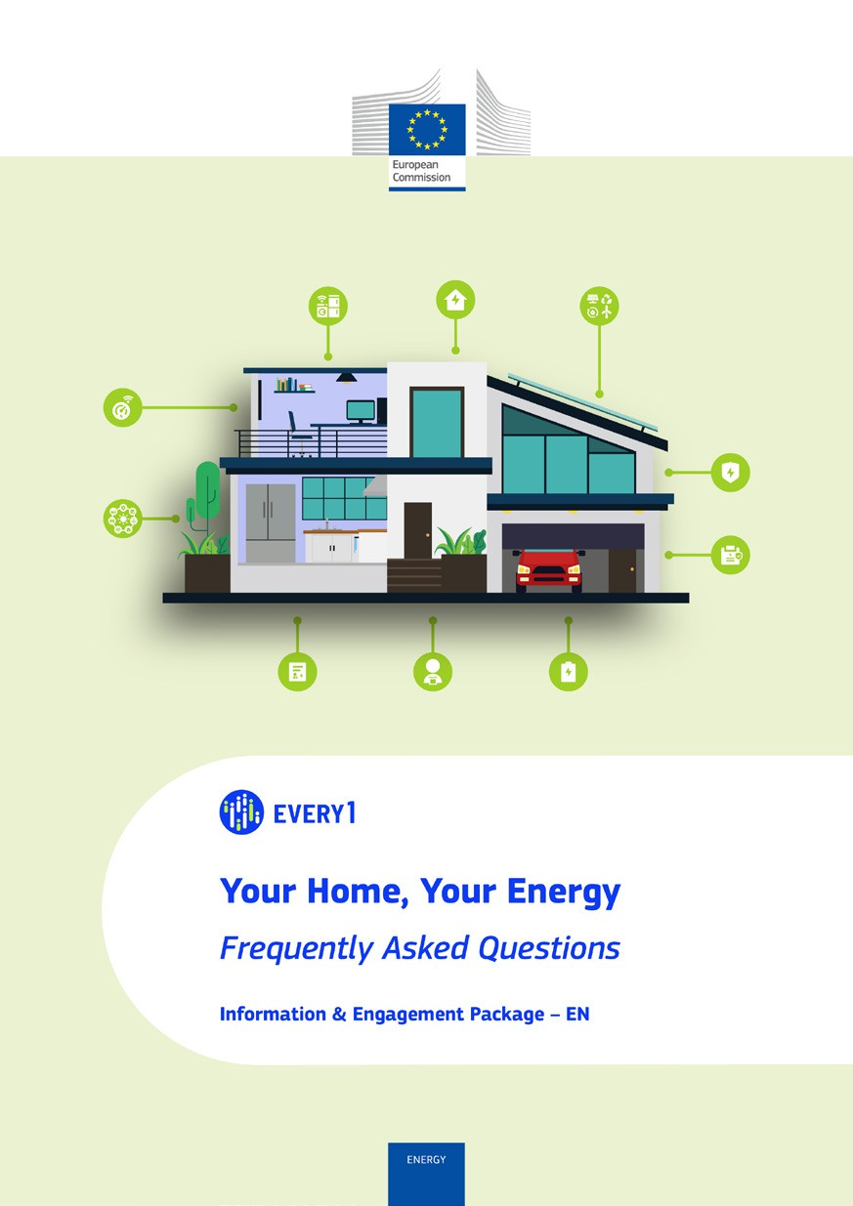
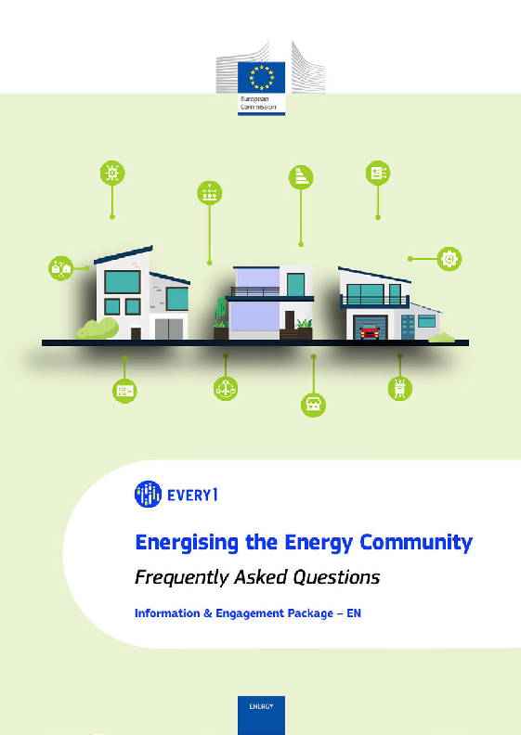
FAQ

Plakat
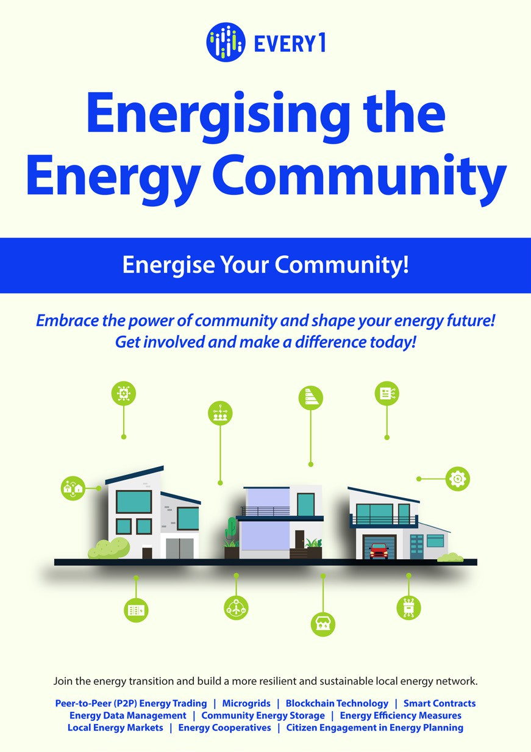

Energia dla społeczności energetycznej
Praktyczny przewodnik dla członków społeczności energetycznej
Pakiet informacyjny i angażujący – PL

Będziemy wdzięczni za Państwa opinie tutaj.
Państwa spostrzeżenia i zalecenia są dla nas bardzo cenne przy tworzeniu tych materiałów edukacyjnych.


